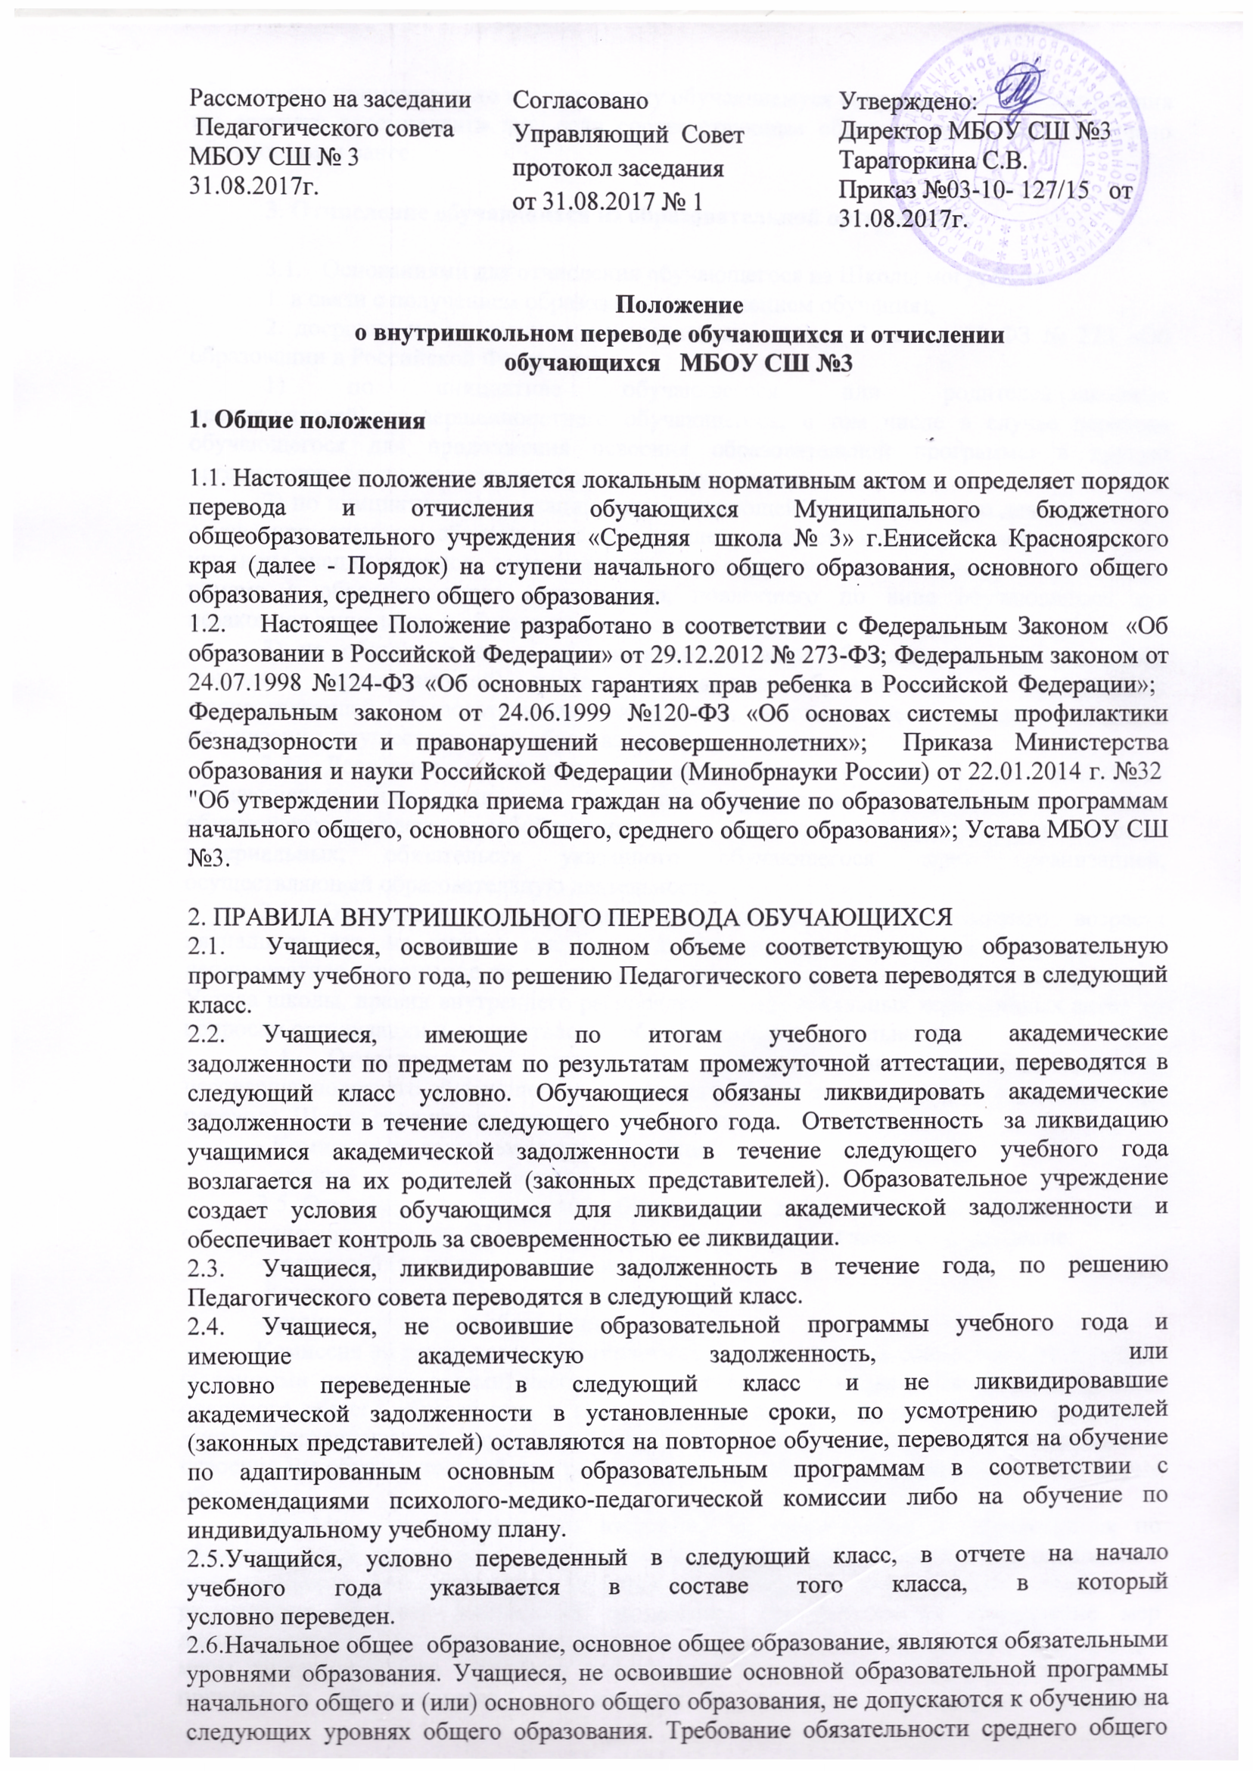

Рассмотрено на заседании Педагогического совета МБОУ СШ №3 31.08.2017 | Согласовано Управляющий Совет  Протокол от 31.08.2017 №1 | Утверждено:___________  Директор МБОУ СШ №3  Тараторкина С.В.  Приказ от 31.08.2017 № 03.10-127/15

Положение
о внутришкольном переводе обучающихся и отчислении
обучающихся МБОУ СШ №3
1. Общие положения

1.1. Настоящее положение является локальным нормативным актом и определяет порядок перевода и отчисления обучающихся Муниципального бюджетного общеобразовательного учреждения «Средняя школа № 3» г.Енисейска Красноярского края (далее - Порядок) на ступени начального общего образования, основного общего образования, среднего общего образования.
1.2. Настоящее Положение разработано в соответствии с Федеральным Законом «Об образовании в Российской Федерации» от 29.12.2012 № 273-ФЗ; Федеральным законом от 24.07.1998 №124-ФЗ «Об основных гарантиях прав ребенка в Российской Федерации»; Федеральным законом от 24.06.1999 №120-ФЗ «Об основах системы профилактики безнадзорности и правонарушений несовершеннолетних»; Приказа Министерства образования и науки Российской Федерации (Минобрнауки России) от 22.01.2014 г. №32 "Об утверждении Порядка приема граждан на обучение по образовательным программам начального общего, основного общего, среднего общего образования»; Устава МБОУ СШ №3.

2. ПРАВИЛА ВНУТРИШКОЛЬНОГО ПЕРЕВОДА ОБУЧАЮЩИХСЯ
2.1. Учащиеся, освоившие в полном объеме соответствующую образовательную программу учебного года, по решению Педагогического совета переводятся в следующий класс.
2.2. Учащиеся, не прошедшие промежуточную аттестацию по уважительной причине или имеющие по итогам учебного года академические
задолженности по предметам по результатам промежуточной аттестации, переводятся в следующий класс условно. Обучающиеся обязаны ликвидировать академические задолженности в течение следующего учебного года. Ответственность за ликвидацию учащимися академической задолженности в течение следующего учебного года возлагается на их родителей (законных представителей). Образовательное учреждение создает условия обучающимся для ликвидации академической задолженности и обеспечивает контроль за своевременностью ее ликвидации.
2.3. Учащиеся, ликвидировавшие задолженность в течение года, по решению Педагогического совета переводятся в следующий класс.
2.4. Учащиеся, не освоившие образовательной программы учебного года и
имеющие академическую задолженность, или
условно переведенные в следующий класс и не ликвидировавшие
академической задолженности в установленные сроки, по усмотрению родителей (законных представителей) оставляются на повторное обучение, переводятся на обучение по адаптированным основным образовательным программам в соответствии с рекомендациями психолого-медико-педагогической комиссии либо на обучение по индивидуальному учебному плану.
2.5.Учащийся, условно переведенный в следующий класс, в отчете на начало
учебного года указывается в составе того класса, в который
условно переведен.
2.6.Начальное общее образование, основное общее образование, являются обязательными уровнями образования. Учащиеся, не освоившие основной образовательной программы начального общего и (или) основного общего образования, не допускаются к обучению на следующих уровнях общего образования. Требование обязательности среднего общего образования применительно к конкретному обучающемуся сохраняет силу до достижения им возраста восемнадцати лет, если соответствующее образование не было получено обучающимся ранее.

3. Отчисление обучающихся из образовательной организации

3.1. Основаниями для отчисления обучающегося из Школы могут быть:
1. в связи с получением образования (завершением обучения);
2. досрочно по основаниям, установленным частью 2 статьи 61 ФЗ № 273 «Об образовании в Российской Федерации»:
1) по инициативе обучающегося или родителей (законных представителей) несовершеннолетнего обучающегося, в том числе в случае перевода обучающегося для продолжения освоения образовательной программы в другую организацию, осуществляющую образовательную деятельность;
2) по инициативе организации, осуществляющей образовательную деятельность, в случае применения к обучающемуся, достигшему возраста пятнадцати лет, отчисления как меры дисциплинарного взыскания, а также в случае установления нарушения порядка приема в образовательную организацию, повлекшего по вине обучающегося его незаконное зачисление в образовательную организацию;
3) по обстоятельствам, не зависящим от воли обучающегося или родителей (законных представителей) несовершеннолетнего обучающегося и организации, осуществляющей образовательную деятельность, в том числе в случае ликвидации организации, осуществляющей образовательную деятельность.
3.2. Досрочное прекращение образовательных отношений по инициативе обучающегося или родителей (законных представителей) несовершеннолетнего обучающегося не влечет за собой возникновение каких-либо дополнительных, в том числе материальных, обязательств указанного обучающегося перед организацией, осуществляющей образовательную деятельность.
3.3. Отчисление несовершеннолетнего обучающегося, достигшего возраста пятнадцати лет, из школы как меры дисциплинарного взыскания допускается за неоднократное совершение дисциплинарных проступков: за неисполнение или нарушение Устава школы, правил внутреннего распорядка и иных локальных нормативных актов по вопросам организации и осуществления образовательной деятельности.
3.4. Отчисление по инициативе родителей (законных представителей) несовершеннолетнего обучающегося, достигшего 15 лет, за исключением отчисления при переводе, Школа спрашивает письменное согласие на отчисление:
- Комиссии по делам несовершеннолетних;
- органов управления образования.
3.5. Отчисление по инициативе обучающегося, достигшего 15 лет, за исключением отчисления при переводе, Школа спрашивает письменное согласие на отчисление:
- родителей (законных представителей);
-Комиссии по делам несовершеннолетних;
-органов управления образования.
Комиссия по делам несовершеннолетних и защите их прав совместно с родителями (законными представителями) несовершеннолетнего, оставившего Школу до получения основного общего образования, и администрация города в месячный срок принимают меры, обеспечивающие трудоустройство этого несовершеннолетнего и продолжение освоения им образовательной программы основного общего образования по иной форме обучения.
3.6. Меры дисциплинарного взыскания не применяются к обучающимся по образовательной программе начального общего образования, а также к обучающимся с ограниченными возможностями здоровья (с задержкой психического развития и различными формами умственной отсталости). Не допускается применение мер дисциплинарного взыскания к обучающимся во время их болезни, каникул. При выборе меры дисциплинарного взыскания учитывается тяжесть дисциплинарного проступка, причины и обстоятельства, при которых он совершен, предыдущее поведение обучающегося, его психофизическое и эмоциональное состояние, а также мнение совета обучающихся, общешкольного родительского комитета.
3.7 Решение об исключении детей-сирот и детей, оставшихся без попечения родителей, принимается с согласия комиссии по делам несовершеннолетних и защите их прав администрации города и органа опеки и попечительства. Школа незамедлительно обязана проинформировать об исключении обучающегося из Школы его родителей (законных представителей) и администрацию района в городе.
3.8. Комиссия по делам несовершеннолетних и защите их прав администрации района в городе совместно с администрацией города и родителями (законными представителями) несовершеннолетнего, исключенного из Школы, в месячный срок принимает меры, обеспечивающие трудоустройство этого несовершеннолетнего и (или) продолжение его обучения в другом образовательном учреждении, иной форме обучения
3.9. Основанием для прекращения образовательных отношений является
распорядительный акт организации, осуществляющей образовательную деятельность, об
отчислении обучающегося из этой организации. Если с обучающимся или родителями
(законными представителями) несовершеннолетнего обучающегося заключен договор об
оказании платных образовательных услуг, при досрочном прекращении образовательных
отношений такой договор расторгается на основании распорядительного акта
организации, осуществляющей образовательную деятельность, об отчислении
обучающегося из этой организации. Права и обязанности обучающегося,
предусмотренные законодательством об образовании и локальными нормативными
актами организации, осуществляющей образовательную деятельность, прекращаются с даты его отчисления из организации, осуществляющей образовательную деятельность.
3.10. Лицам, не прошедшим итоговой аттестации или получившим на итоговой аттестации неудовлетворительные результаты, а также лицам, освоившим часть образовательной программы и (или) отчисленным из организации, осуществляющей образовательную деятельность, выдается справка об обучении или о периоде обучения по образцу, самостоятельно устанавливаемому организацией, осуществляющей образовательную деятельность.
3.11. Решение об исключении обучающегося принимается Педагогическим Советом Школы и оформляется приказом директора Школы.

Муниципальное бюджетное общеобразовательное учреждение
«Средняя школа №3» г.Енисейска Красноярского края

ПРИКАЗ
31.08.2017 03-10-127/13

В соответствии с Законом 273-ФЗ от 29.12.2012г. «Об образовании в Российской Федерации», а также в целях регламентации перевода и отчисления обучающихся в образовательном учреждении.

ПРИКАЗЫВАЮ:

  - Утвердить «Положение о внутришкольном переводе обучающихся и отчислении обучающихся МБОУ СШ №3».
  - С 01.09.2017 г. осуществлять перевод обучающихся в МБОУ СШ №3 в соответствии с Положением.
  - Контроль за исполнением настоящего приказа оставляю за собой.

Директор школы С.В.Тараторкина

